Messprojekt Blackbox
Teil 2: Messung aktive Blackbox

Messprojekt von Michael Geuze
Betreut durch Dipl.-Ing. Christian Anselmi

Inhalt
1 Abbildungs- und Tabellenverzeichnis 2
2 Einleitung 3
3 Messung aktive Blackbox 3
3.1 Einleitung 3
3.2 Messung Common Ground intakt 3
3.3 Anschluss der Pins 3
3.4 Messung Frequenzverhalten des Bauteils 4
3.4.1 Messreihe für Bode-Diagramm 7
3.4.2 Bode-Diagramm 7
3.4.3 Auswertung Bode-Diagramm 8
3.4.4 Strommessung 8
3.5 Abschließende Auswertung 8
4 Allgemeine Hinweise 9
4.1 Arbeitsplatz 9
4.2 Verwendete Messgeräte 9
4.3 Simulationen und Ersatzschaltbilder 9
4.4 Abbildungen 10

Abbildungs- und Tabellenverzeichnis
Abbildung 3-1: Pinbelegung Blackbox [Quelle: https://ilias.fhv.at/goto.php?target=wiki_543585_Wiki_Blackbox] 3
Abbildung 3-2 Messaufbau für die aktive Blackbox. 4
Abbildung 3-3 Signaleingang (CH3, blau) zu Signalausgang (CH2, rot) bei 10Hz 5
Abbildung 3-4 Signaleingang (CH3, blau) zu Signalausgang (CH2, rot) bei 9kHz. Sinussignal am Ausgang ist nahezu unkenntlich. 5
Abbildung 3-5 Signaleingang (CH3, blau) zu Signalausgang (CH2, rot) bei 12kHz. Sinussignal am Ausgang ist von rauschen nahezu nicht mehr zu unterscheiden. 6
Abbildung 3-6 Messreihe für Bode-Diagramm 7
Abbildung 3-7 Bode-Diagramm 8
Abbildung 3-8 Frequenzabhängige Strommessung 9
Abbildung 3-9 Beispielschaltung eines Verstärkenden, nicht-invertierender RC Tiefpassfilter 9
Abbildung 3-10 Berechnung der Zeitkonstanten 10
Abbildung 3-11 Berechnung des Widerstandsverhältnisses der Vertärkerschaltung 10

Einleitung
In der folgenden Arbeit soll das Verhalten beziehungsweise der Aufbau der erhaltenen Objekte durch verschiedene Messungen festgestellt werden. Die Objekte besten aus einer passiven Blackbox, einer aktiven Blackbox und einem Mikrocontroller der mit verschiedenen Protokollen unbekannte Nachrichten sendet. In Teil 2 wird die aktive Blackbox vermessen.

Messung aktive Blackbox

Einleitung
In diesem Teil wird die aktive Blackbox behandelt. Aus der Aufgabenstellung ist bekannt, dass es sich hierbei um aktive Bauteile, also einen Operationsverstärker (im Nachfolgenden OPV genannt) handelt. Ebenso ist bekannt, dass der OPV nicht symmetrisch gespeist wird, sondern nur +5VDC als Versorgungsspannung hat. Die Pinbelegung wird aus der Aufgabenstellung übernommen und im Weiteren wie in Abbildung 3-1 genannt.
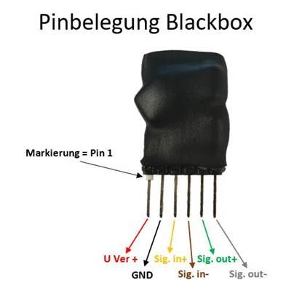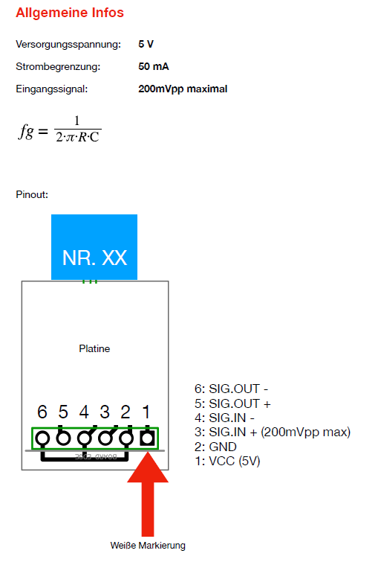
Abbildung 3-1: Pinbelegung Blackbox [Quelle: https://ilias.fhv.at/goto.php?target=wiki_543585_Wiki_Blackbox]

Messung Common Ground intakt
Um sicherzustellen, dass hier kein Leiterunterbruch im Bauteil ist wird, der Widerstand zwischen den Anschlüssen GND, Sig. In- und Sig. Out- gemessen. Dieser beträgt < 0,4 Ohm. Dies ist der Leitungswiderstand zwischen den Anschlüssen und wird im Weiteren nur noch als GND bezeichnet, da diese 3 Potentiale dieselben sind.

Anschluss der Pins
In der Aufgabenstellung stehen die Spannungen und die maximalen Ströme mit denen das Bauteil versorgt werden darf. U_Ver+ nach GND wird an die DC Spannungsversorgung angeschlossen und es wird dort eine Spannung von 5VDC mit 50mA Strombegrenzung eingestellt. Zwischen Pin SigIn+ und GND dürfen maximal 200mVpp Spannung anliegen. Diese Spannung wird am Signalgenerator eingestellt und die ganze Messreihe über damit versorgt. Nun kann am Pin SigOut+ das veränderte Signal gemessen werden. Der Messaufbau ist in Abbildung 3-2 ersichtlich.

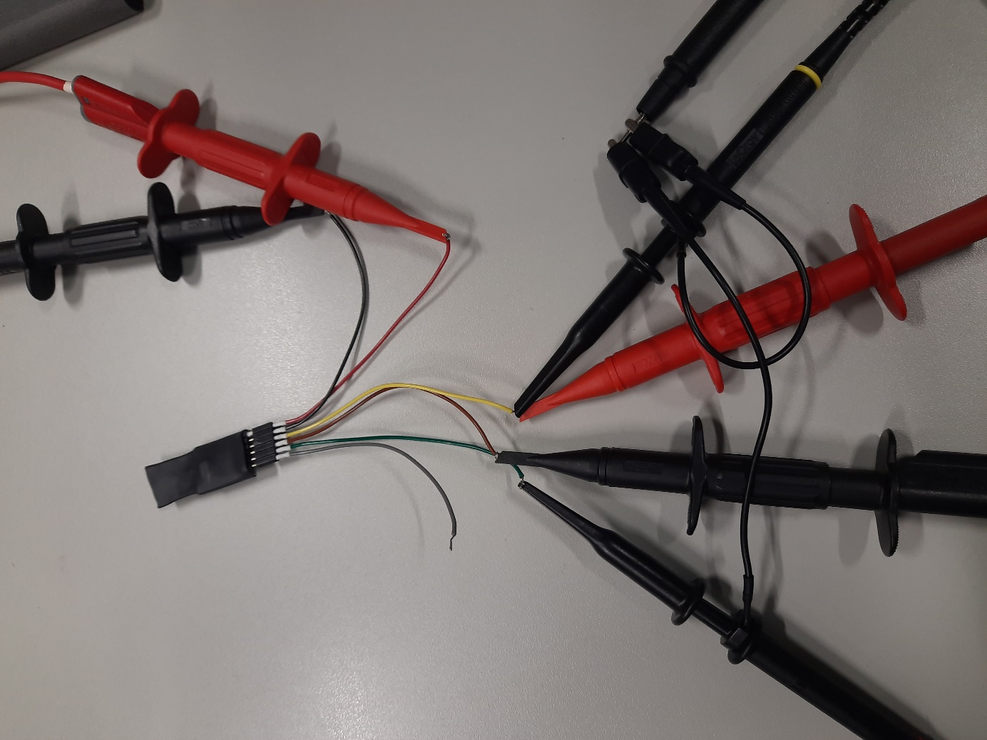
Abbildung 3-2 Messaufbau für die aktive Blackbox.

Messung Frequenzverhalten des Bauteils
Das Bauteil mit verschieden Frequenzen angefahren um das Frequenzverhalten zu bestimmen. Als erstes wird mit einer sehr niedrigen Frequenz und einer relativ hohen Frequenz getestet wie sich das Bauteil dabei verhält. Es wurde festgestellt, dass bei 10 Hz eine hohe Spannung am Ausgang anliegt und bei 100kHz gar keine Spannung mehr anliegt. So wird vorerst angenommen, dass es sich um einen Tiefpassfilter handelt der jedoch Aufgrund der asymmetrischen Versorgung nur die positive Halbwelle des Sinussignals verstärkt. Aus den 200mVpp werden bei 10Hz 771,4mVpp welche allerdings nur positiv anliegen. Siehe Abbildung 3-3.
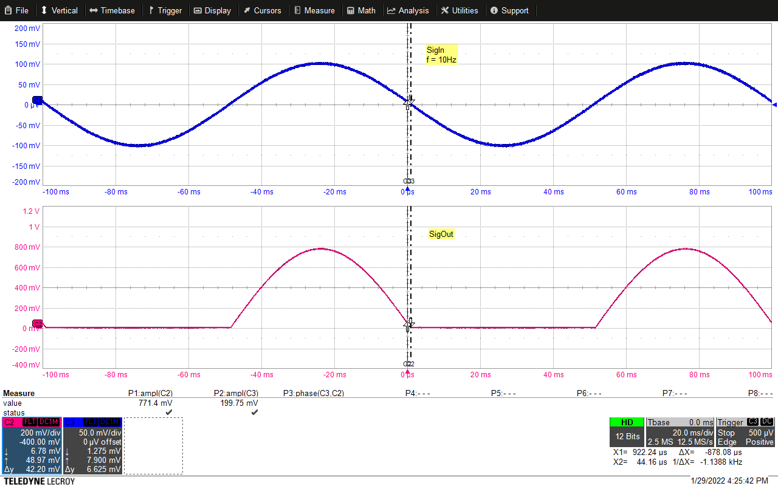
Abbildung 3-3 Signaleingang (CH3, blau) zu Signalausgang (CH2, rot) bei 10Hz
Um ein Bode-Diagramm des Filters anzufertigen wurde nun eine Messreihe mit Frequenzen von 0Hz (DC) bis zu 14kHz durchgeführt. Steigt die Frequenz über 12kHz ist das Signal nicht nur noch sehr schwer auszuwerten. Die Form der Sinuswelle degradiert kontinuierlich beim Erhöhen der Frequenz. Siehe Abbildungen 3-4 und 3-5.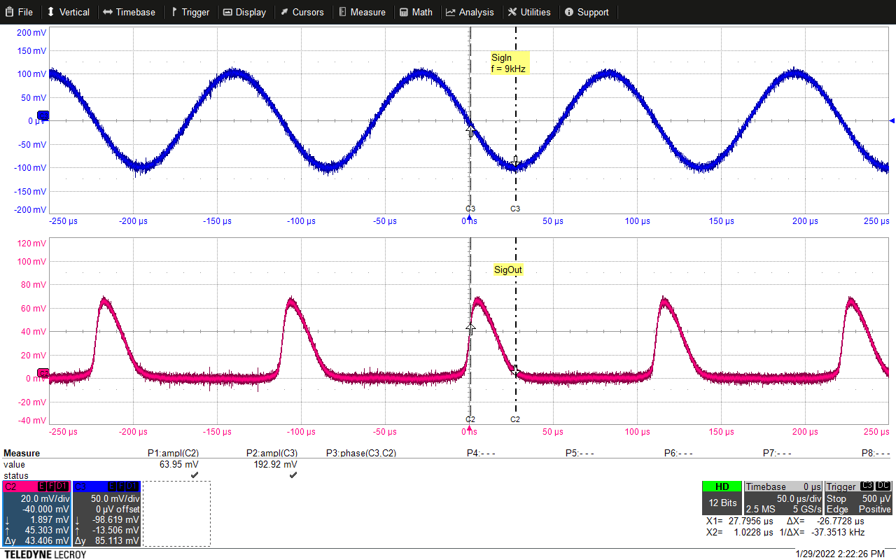
Abbildung 3-4 Signaleingang (CH3, blau) zu Signalausgang (CH2, rot) bei 9kHz. Sinussignal am Ausgang ist nahezu unkenntlich.
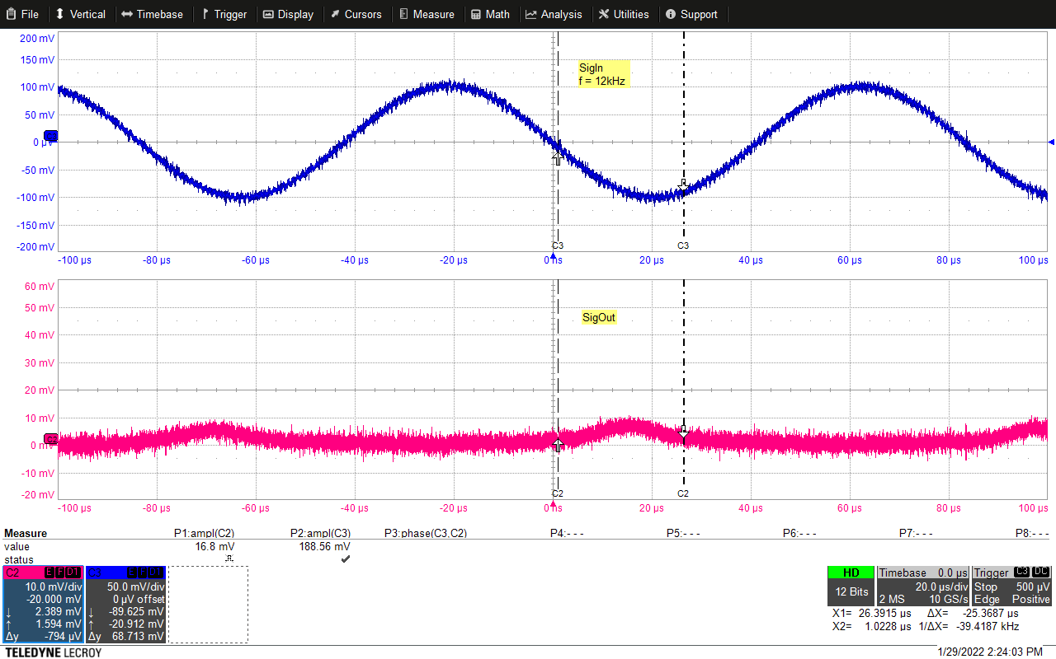
Abbildung 3-5 Signaleingang (CH3, blau) zu Signalausgang (CH2, rot) bei 12kHz. Sinussignal am Ausgang ist von rauschen nahezu nicht mehr zu unterscheiden.

Messreihe für Bode-Diagramm
f [Hz] | Δt [s] | Δ Phi [°] | û SigIn+ [mV] | û SigOut+ [mV] | Gain [dB] | Gain | Rel Gain zu DC
0 | 0 | 0 | 101,46 | 767,18 | -17,572 | 7,561 | 0,000
0,2 | -2,41E-02 | -1,7352 | 99,65 | 771,3 | -17,775 | 7,740 | 0,203
10 | -8,78E-04 | -3,1608 | 99,88 | 771,4 | -17,756 | 7,723 | 0,184
100 | -2,29E-04 | -8,244 | 97,955 | 763,5 | -17,836 | 7,794 | 0,264
300 | -1,33E-04 | -14,364 | 97,02 | 733,2 | -17,567 | 7,557 | -0,005
700 | -1,42E-04 | -35,784 | 93,3 | 633 | -16,630 | 6,785 | -0,942
900 | -1,23E-04 | -39,8682 | 95,996 | 577,8 | -15,590 | 6,019 | -1,982
1000 | -1,26E-04 | -45,36 | 96,48 | 544,1 | -15,025 | 5,640 | -2,547
1100 | -1,18E-04 | -46,8349 | 97,33 | 524,5 | -14,630 | 5,389 | -2,942
1200 | -1,15E-04 | -49,7046 | 94,875 | 490 | -14,261 | 5,165 | -3,311
1300 | -1,12E-04 | -52,416 | 96,01 | 471,3 | -13,820 | 4,909 | -3,752
1700 | -9,80E-05 | -59,976 | 95,94 | 390,4 | -12,190 | 4,069 | -5,382
2000 | -8,80E-05 | -63,36 | 95,28 | 342,4 | -11,111 | 3,594 | -6,461
2500 | -7,60E-05 | -68,4 | 95,27 | 281,58 | -9,413 | 2,956 | -8,159
3000 | -6,89E-05 | -74,412 | 95,65 | 237,53 | -7,901 | 2,483 | -9,671
4000 | -5,26E-05 | -75,744 | 96,1 | 178,9 | -5,398 | 1,862 | -12,174
5000 | -4,39E-05 | -79,02 | 95,21 | 140,18 | -3,360 | 1,472 | -14,212
7000 | -3,55E-05 | -89,46 | 96,03 | 95,57 | 0,042 | 0,995 | -17,614
9000 | -2,68E-05 | -86,832 | 96,46 | 63,95 | 3,570 | 0,663 | -21,142
10000 | -2,53E-05 | -91,08 | 96,13 | 62,33 | 3,763 | 0,648 | -21,335
Abbildung 3-6 Messreihe für Bode-Diagramm
Anzumerken ist hierbei noch, dass in Abbildung 3-6 beim SigIn die Peak-Peak Spannung jeweils halbiert wurde da nur die positive Halbwelle am Ausgang anliegt.

Bode-Diagramm

Abbildung 3-7 Bode-Diagramm

Auswertung Bode-Diagramm
Wie bei der Messreihe in Abbildung 3-6 und 3-7 ersichtlich ist, beträgt die Phasenverschiebung bei 1kHz -45,36°. Die Verstärkung ist dabei von -17,572 dB auf -15,025 abgefallen. Also um 2,547 dB (der relative Abstieg wird in der letzten Spalte der Abbildung 3-6 angegeben). Bei der Frequenz 1,1kHz beträgt die Phasenverschiebung -46,83° und der relative Abfall der Verstärkung 2,942dB. Es wird davon ausgegangen, dass es sich bei dem Filter um einen aktiven Tiefpassfilter handelt der eine Verstärkung zwischen 7,6 und 7,8 hat. Der Mittelwert hierbei ist 7,7. Zudem lassen die Werte nur einen Filter erster Ordnung zu, da einerseits die Phasenverschiebung von 0° bis -90° reicht und bei 1,1kHz die Phasenverschiebung -46,83° und die relative Dämpfung 2,942dB beträgt. Bei einem Tiefpassfilter zweiter Ordnung hätten sowohl Phasenverschiebung als auch die Dämpfung bei der Grenzfrequenz andere Werte.

Strommessung
Es wird nun versucht über die Strommessung Hinweise auf den internen Aufbau des Bauteils zu bekommen. Diese lassen allerdings keine Auswertung zu, da am Eingang immer 0,1µA Strom zum Fließen kommt und der Strom der DC Versorgungsspannung immer im Bereich zwischen 190µA und 205µA bleibt. Siehe Abbildung 3-8.
f | SigIn+ µA | U_Ver+ µA
0 | 0 | 207,4
0,2 | 0,3 | 188
10 | 0,1 | 200
100 | 0,1 | 195
300 | 0,1 | 199
700 | 0,1 | 195
900 | 0,1 | 196
1000 | 0,2 | 196
1100 | 0,2 | 195
1200 | 0,2 | 195
1300 | 0,2 | 195
1700 | 0,2 | 200
2000 | 0,2 | 199
2500 | 0,1 | 202
3000 | 0,1 | 201
4000 | 0,1 | 199
5000 | 0,1 | 201
7000 | 0,1 | 199
9000 | 0,1 | 200
10000 | 0 | 200
12000 | 0 | 197
Abbildung 3-8 Frequenzabhängige Strommessung

Abschließende Auswertung
Bei dem Bauteil handelt es sich um einen Tiefpassfilter erster Ordnung der die Grenzfrequenz zwischen 1,1kHz und 1kHz (Mittelwert 1,05kHz) hat und das Signal um das 7,7-Fache verstärkt. Auf den internen Aufbau des Filters kann nicht geschlossen werden, da kein Frequenzabhängiger Strom gemessen werden kann. Es wird vermutet, dass das Bauteil ein RC oder RL Tiefpassfilter vor einer verstärkenden, nicht invertierenden Operationsverstärkerschaltung ist. Beispielhaft wird die Schaltung in Abbildung 3-9 dargestellt.
Über die Schaltung können nur die Bauteilverhältnisse, jedoch nicht die Bauteile selbst bestimmt werden.
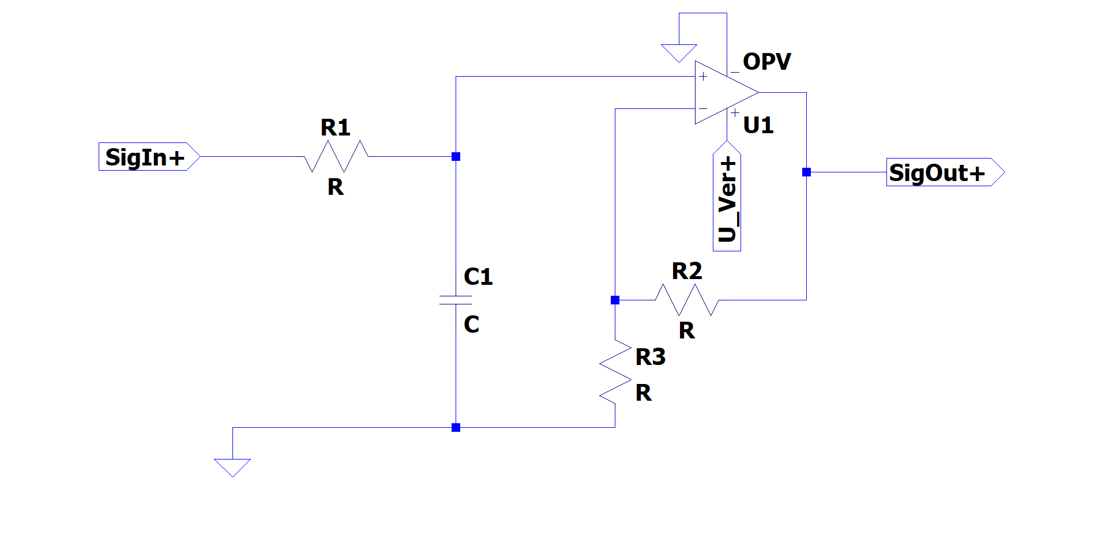
Abbildung 3-9 Beispielschaltung eines Verstärkenden, nicht-invertierender RC Tiefpassfilter
Da die Grenzfrequenz bei 1,05kHz wird in Abbildung 3-10 der Wert der Zeitkonstanten berechnet. Dieser Wert gibt das Verhältnis von R1 und C1 bei der Grenzfrequenz an.
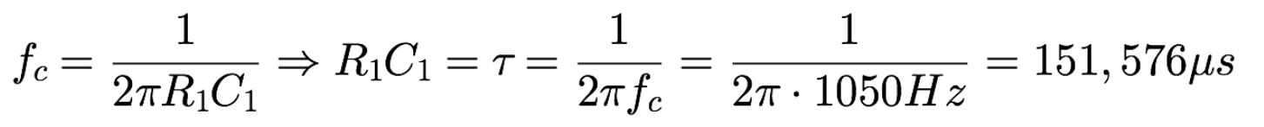
Abbildung 3-10 Berechnung der Zeitkonstanten
Falls die Annahme der Schaltung stimmt, ist das Verhältnis der beiden Widerstände R2 und R3 wie in Abbildung 3-11 dargestellt.
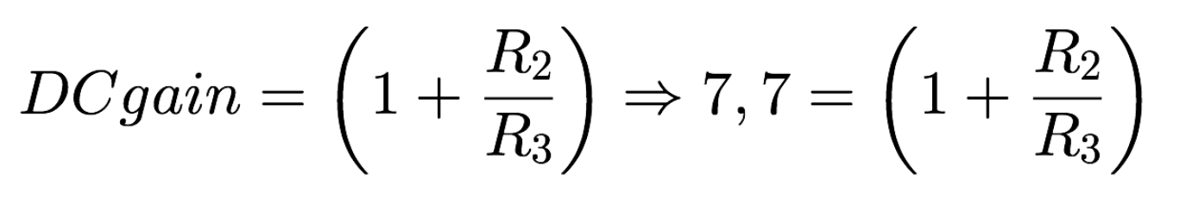
Abbildung 3-11 Berechnung des Widerstandsverhältnisses der Vertärkerschaltung

Allgemeine Hinweise

Arbeitsplatz
Die Messungen wurden am Arbeitsplatz 6 des FHV Elektrotechnik Labors durchgeführt.

Verwendete Messgeräte
Zur Messung der verschiedenen elektrischen Größen wurden folgende Messgeräte verwendet:
- Teledyne LeCroy Digital 4-Kanal Speicheroszilloskop
- Fluke 87 V True RMS Multimeter
- Keysight 34461A Digital Multimeter
- Tenma 72-960 LCR-Meter

Simulationen und Ersatzschaltbilder
Alle Simulationen und Ersatzschaltbilder wurden, sofern nicht anders angegeben, mit der Software LTSpice XVII (Ver. 17.0.30.0) der Firma Analog Devices Inc. erstellt.

Abbildungen
Alle nicht mit Quellenangaben versehenen Abbildungen sind eigene Werke.

